МИНИСТЕРСТВО НАУКИ И ВЫСШЕГО ОБРАЗОВАНИЯ РОССИЙСКОЙ ФЕДЕРАЦИИ
федеральное государственное бюджетное образовательное учреждение высшего образования «Российский экономический университет имени Г.В. Плеханова»
Московский приборостроительный техникум

ОТЧЕТ

по учебной практике

УП 01.01 «Учебная практика»
индекс по УП и наименование практики

Профессионального модуля ПМ.01 «Разработка модулей программного обеспечения для компьютерных систем»
индекс по УП и наименование профессионального модуля

Специальность 09.02.07 «Информационные системы и программирование»
код и наименование специальности

Студент Лёвушкин Аким Сергеевич
(фамилия, имя, отчество)

Группа П-7-24

Руководитель по практической подготовке от техникума

Осипян Лусине Геннадьевна
(фамилия, имя, отчество)

«03» ноября 2026 года

СОДЕРЖАНИЕ
Лабораторная работа №1 «Создание мини-приложения
с карточкой товара и счётчиком» .................................................. 3

Лабораторная работа №1 «Создание мини-приложения с карточкой товара и счётчиком»
Цель работы: научиться создавать компоненты React, передавать данные через props и использовать useState для изменения количества товара по нажатию кнопки.
1. Создание компонента ProductCard
Я создал проект на React с помощью Vite. В отдельном файле ProductCard.jsx написал компонент карточки. Название, цена и путь к картинке передаются из App через props. Вместо фотографий товаров использовал мемы с Дим Димычем и Мелстроем, а также другие мемы.
import { useState } from 'react'
function ProductCard(props) {
const [count, setCount] = useState(0)
function addToCart() {
setCount(count + 1)
}
return (
<article className="product-card">
<div className={'product-image ' + props.color}>
<span className="product-label">DESK ESSENTIALS</span>
<img src={props.image} alt={props.name} />
</div>
<div className="product-info">
<p className="category">{props.category}</p>
<h3>{props.name}</h3>
<p className="price">{props.price} <span>₽</span></p>
<p className="quantity" aria-live="polite">
В корзине: <strong>{count}</strong> шт.
</p>
<button type="button" onClick={addToCart}>
Добавить в корзину <span aria-hidden="true">+</span>
</button>
</div>
</article>
)
}
export default ProductCard
useState(0) задаёт начальное количество 0. count хранит значение, setCount изменяет его. При нажатии кнопки вызывается addToCart(), количество увеличивается на 1. У каждой карточки своё состояние.

2. Вывод пяти карточек и оформление страницы
В App я подключил ProductCard и добавил пять карточек с разными данными. Ниже показан фрагмент вызова компонента для первого товара:
import ProductCard from './ProductCard'
<ProductCard name="Наушники" price={3990}
image="/products/headphones.jpg"
category="Когда включил любимый трек" color="peach" />
Так же добавил клавиатуру за 5490 рублей, лампу за 2490 рублей, кружку за 890 рублей и блокнот за 690 рублей. Изображения сохранены в public/products. Для оформления использовал CSS: светлый фон, пастельные цвета, сетку карточек, скругления и эффекты при наведении.
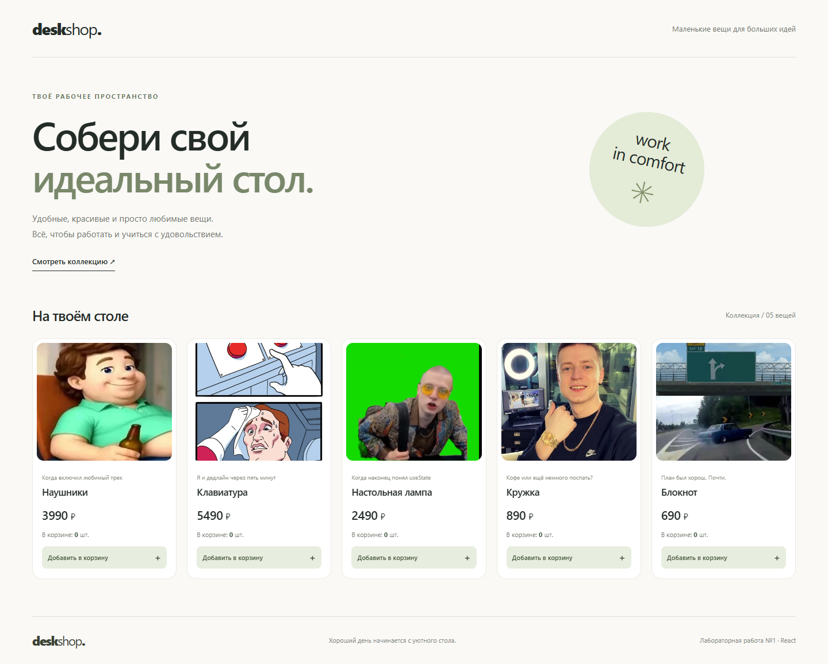
Рисунок 1 - Приложение с пятью карточками товаров

3. Проверка работы приложения
При открытии приложения все счётчики равны 0. Я нажал три раза на кнопку у наушников и один раз у клавиатуры. В первой карточке стало 3, во второй — 1. У остальных товаров осталось 0.
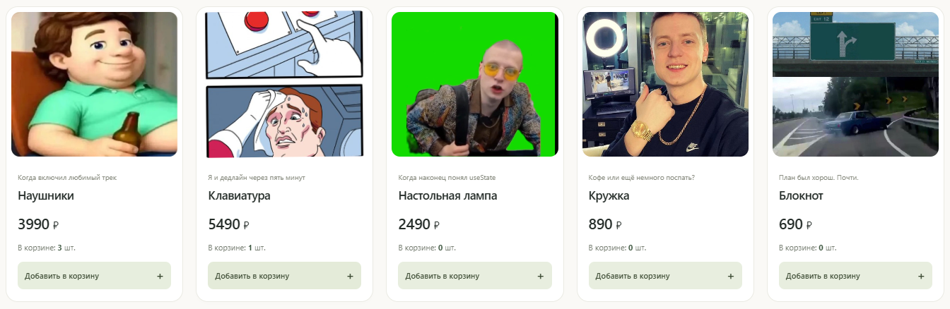
Рисунок 2 - Независимые счётчики после нажатия кнопок
После обновления страницы количество снова равно 0, потому что useState хранит данные только во время работы страницы. Также проверил экран шириной 390 пикселей: карточки перестраиваются, горизонтальной прокрутки нет. Сборка npm run build и проверка npm run lint прошли без ошибок.
4. Запуск приложения
Для первого запуска нужно открыть терминал в папке проекта и выполнить команды:
npm install
npm run dev
Затем открыть адрес, который Vite покажет в терминале. Обычно это http://localhost:5173. Если порт занят, будет выбран следующий свободный. Остановка сервера — Ctrl+C.
Вывод: я создал мини-приложение с пятью карточками товаров. Научился передавать данные через props, использовать useState и обрабатывать нажатие кнопки. У каждой карточки работает независимый счётчик. Страницу оформил с помощью CSS.

